KT노동조합은 3월 17일(목) 오전 9시부터 73명의 신입 조합원을 대상으로 2022년도 상반기 특강을 실시했다.

이번 신입 조합원 특강은 팀즈 활용 비대면 온라인 교육으로 실시했으며 ▲KT 노동조합 역사와 노동 조합의 역할 ▲노동조합 구성과 조직소개 ▲KT 복 지제도 설명 ▲상조지원 서비스 안내 등으로 진행 했다.

이날 강사로 나선 중앙상무집행위원은 KT노동조합 의 역사적 흐름 및 중앙본부와 7개 지방본부의 역할을 설명하고 일상 조합활동 등을 소개했다.

노동조합 최장복 위원장은 “처음 사회에 진출하는 신입인 만큼, 다양한 도전을 시도하시기 바란다”며 “실수를 해도 너그러이 이해 받을 수 있는 것은, 이제 막 시작하는 사람에게만 부여된 특권”이라고 격려했다.

이어 “기존 관행에서 벗어나 창의적 발상으로 새 바람을 일으켜 달라”고 전한 뒤 “저와 KT 노동조합 도 KT를 택한 여러분의 선택이 후회되지 않도록 최고의 직장, 최상의 근로환경이 되도록 노력 하겠다”고 약속했다.

한국노총이 ITUC가 낸 러시아에 전쟁중단과 우크라이나 연대 메시지에 적극 동의하며, 함께 행동할 것임을 밝혔다.

15일, 한국노총은 성명을 통해 “한국을 비롯한 국제사회가 민간인 보호를 위한 활동에 적극 동참하고, 인도적 지원을 강화할 것”을 강력 촉구 했다.
이는 ITUC(국제노총)이 3월 15일을 ‘우크라 이나에 대한 연대’를 위한 글로벌 행동의 날로 정한 데 따른 것으로 ITUC는, ▲우크라이나에 대한 연대 ▲전쟁 중단 – 노동조합의 평화수호 ▲우크라이나로부터 러시아 철수 ▲난민 환영의 중요성을 강조했다.

한편 우크라이나에 대한 러시아의 공격이 서부 지역까지 확장되며, 우크라이나를 탈출한 난민 수는 2백만 명에 이르렀다.

앞으로의 난민 규모가 우크라이나 전체 인구의 10%인 4백만 명에 이를 수 있다는 관측도 나오 고 있는 상황이다.

2022 상반기 신입 조합원 교육
최장복 위원장, “창의적 발상으로 새로운 기획 표출해달라”

[제14 - 243호]
2022년 3월 17일(목)
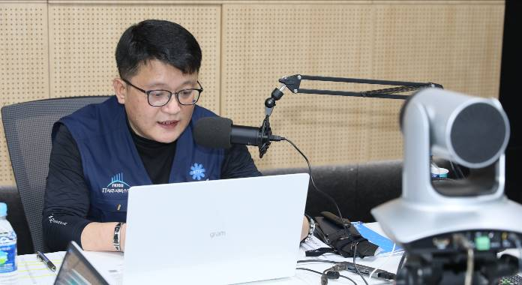
ITUC(국제노총), ‘우크라이나에 대한 연대를
위한 글로벌 행동의 날’ 발표 통해 평화 촉구

